丰都栗子重庆荣升森林病虫害防治有限公司“4·9”一般物体打击事故调查报告
来源：重庆市丰都县应急管理局·事故调查报告 重庆市丰都县应急管理局·事故调查报告
原文链接：https://www.cqfd.gov.cn/bm/yjglj/zwgk_36090/fdzdgknr_36093/yjgl/zhsgdcpg/dcbg/202606/t20260608_15735417.html
发布时间：2026-06-08 抓取时间：2026-10-23

您当前所在位置：首页>丰都县应急管理局>政务公开>法定主动公开内容>应急管理>灾害事故调查评估>调查报告

[ 索引号 ] | 115002307094458081/2026-00061 | [ 发文字号 ] | 无
[ 主题分类 ] | 安全生产监管 | [ 体裁分类 ] | 应急管理
[ 发布机构 ] | 丰都县应急管理局 | [ 有效性 ]
[ 成文日期 ] | 2026-06-08 | [ 发布日期 ] | 2026-06-08

[ 索引号 ] | 115002307094458081/2026-00061
[ 发文字号 ] | 无
[ 主题分类 ] | 安全生产监管
[ 体裁分类 ] | 应急管理
[ 发布机构 ] | 丰都县应急管理局
[ 有效性 ]
[ 成文日期 ] | 2026-06-08
[ 发布日期 ] | 2026-06-08

丰都栗子重庆荣升森林病虫害防治有限公司“4·9”一般物体打击事故调查报告
2026年4月9日9时40分许，重庆荣升森林病虫害防治有限公司工人代**在丰都县栗子乡南江村松材线虫病疫木砍伐过程中，被砍倒的疫木打击死亡，直接经济损失约80万元。
按照《中华人民共和国安全生产法》《生产安全事故报告和调查处理条例》《重庆市安全生产条例》等法律法规的规定，受县政府委托，成立由县应急管理局牵头，县政府办公室、县公安局、县林业局、县总工会等单位派员参加，组成的丰都栗子重庆荣升森林病虫害防治有限公司“4·9”一般物体打击事故调查组（以下简称事故调查组），同时邀请县检察院、县司法局派员参加。
事故调查组按照“科学严谨、依法依规、实事求是、注重实效”的原则，通过现场勘验、调查取证和综合分析，查明了事故发生的经过、原因、应急处置、人员伤亡和直接经济损失等情况，认定了事故性质和责任，提出了对有关责任单位、责任人员的处理建议和事故防范及整改措施建议。
调查组认定，丰都栗子重庆荣升森林病虫害防治有限公司“4·9”一般物体打击事故是一起生产安全责任事故。
一、事故基本情况
（一）事故发生单位概况
单位名称：重庆荣升森林病虫害防治有限公司（以下简称“荣升公司”），统一社会信用代码 91500240MAAC3AM***，类型：有限责任公司（自然人独资），住所：重庆市石柱土家族自治县万安街道都督大道9号，法定代表人：白**，注册资本：壹佰万元整，成立日期：2021年11月11日，经营范围为一般项目：林业有害生物防治服务；树木种植经营；林业专业及辅助性活动。（除依法须经批准的项目外，凭营业执照依法自主开展经营活动）
（二）松材线虫病疫木除治合同签订情况
2025年10月27日，丰都县栗子乡人民政府通过公开比价的方式与重庆荣升森林病虫害防治有限公司签订了松材线虫病疫木除治绩效承包合同。除治内容：在集中除治期内，对合同区域内的死亡、濒死、衰弱松树（含病死、枯死、自然灾害致死），及直径1厘米以上松枝、松桠、历史遗留伐桩，按技术方案全量清理。除治范围：辖区内6个村居的所有松林小班、有松树分布的混交林小班或散生零星分布松树生长区域，总承包面积2.18万亩，实施全域无死角除治。合同期限：合同承包期共3年，有效期：2025年10月27日至2028年9月30日。除治经费：2025年10月27日至2026年9月30日，除治经费为38万元，包括但不限于劳务费、设备费、保险费、安全文明施工费、清理返工费、税费等所有成本及利润，无额外增补（南江铁路洞口直线距离200米之内需特殊处理的所有枯死松木除外）。安全责任：乙方在除治作业中发生人员伤亡或引发森林火灾，其安全生产责任和防火责任由乙方全部承担。
（三）林木采伐许可证办理情况
2025年12月17日，丰都县栗子乡人民政府办理了《林木采伐许可证》（丰林采字〔2025〕6881 号），批准内容为：在栗子乡南江村林班4组作业区采伐，采伐面积84.1867公顷（株数765株）。
（四）用火许可证办理情况
2026年1月7日，丰都县栗子乡人民政府办理了《森林防火期内在森林防火区野外用火活动许可证》（丰都林防火证〔2026〕007号），森林野外用火目的：松材线虫防控疫木焚烧，地点：栗子乡南江村等6个村（社区）305个小班。
（五）事故相关人员基本情况
1.黄**，男，土家族，现年50岁，身份证号码：513521********5953；户籍地址：重庆市石柱县冷水镇八龙村，系重庆荣升森林病虫害防治有限公司实际控制人，与法定代表人白**是事实夫妻关系。
2.朱**，男，汉族，现年51岁，身份证号码：512324********1192；户籍地址：重庆市丰都县三合街道雪玉路；系丰都县栗子乡人民政府产业发展服务中心工作人员。
（六）死亡原因鉴定情况
根据重庆市丰都县公安局物证鉴定室鉴定文书[丰公鉴（病
理）〔2026〕19号]，代**尸检见左胸外侧壁轻度塌陷变形伴局部表皮剥脱伤，左侧肋骨多发性骨折，胸腔穿刺出大量血液，腹部移动性浊音阳性，肢体多处皮肤瘀斑，余全身未见致命性损伤，结合其面色、口唇、睑结膜及甲床苍白综合分析，代**符合胸腹腔多脏器损伤死亡。
二、事故发生的相关情况
（一）事故发生经过
2026年4月9日7时30分许，重庆荣升森林病虫害防治有限公司松材线虫病除治工人代**、李**等4人到达栗子乡南江村4组开始除治作业，李**负责操作油锯，王**、代**负责辅助作业，黄**负责现场管理。9时40分许，李**操作油锯割第7棵树，王**、代**和黄**用绳子套住这棵树的树干拉绳子控制树倒下的方向，当树子倒下来时，黄**和王**就按预定的安全退避路线进行躲避，代**未按预定的安全退避路线进行躲避被树干砸中。黄**和李**立即跑过去查看代**情况，并将代**平躺。9时49分许，黄**电话向丰都县栗子乡人民政府报告了事故发生的情况，并组织现场工人将代**送医抢救。10时55分许，丰都县栗子乡卫生院在途中接到代**并对其救治。11时6分许，代**经丰都县栗子乡卫生院医护人员抢救无效死亡。
（二）事故现场情况
事故地点位于丰都县栗子乡镇南江村4组（小地名：堰塘湾），现场杂乱堆放疫木，打击代**的疫木树干总长约21.7米，树桩处直径约32厘米，树桩离地面约70厘米，树干在约13.2米处折断，代**被打击时的位置在树干折断处附近，现场有代**佩戴的蓝色布帽及损坏的红色安全帽。
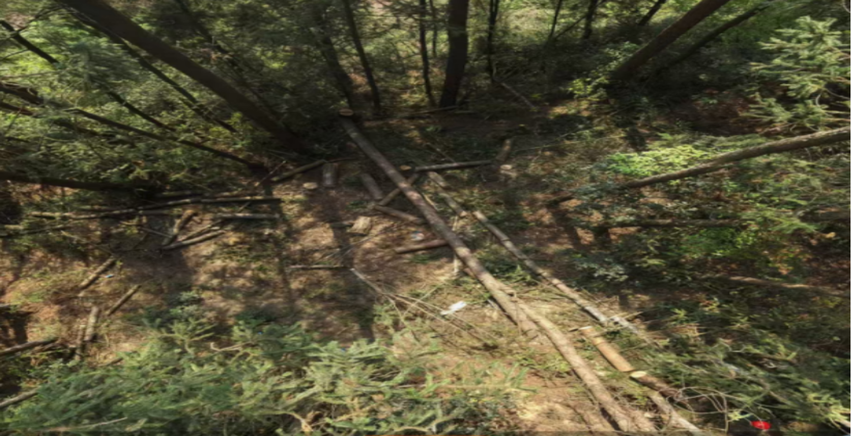
图1 丰都县栗子乡南江村4组松材线虫除治现场全景图
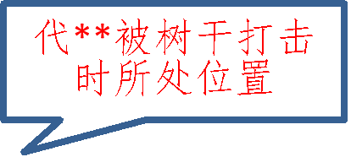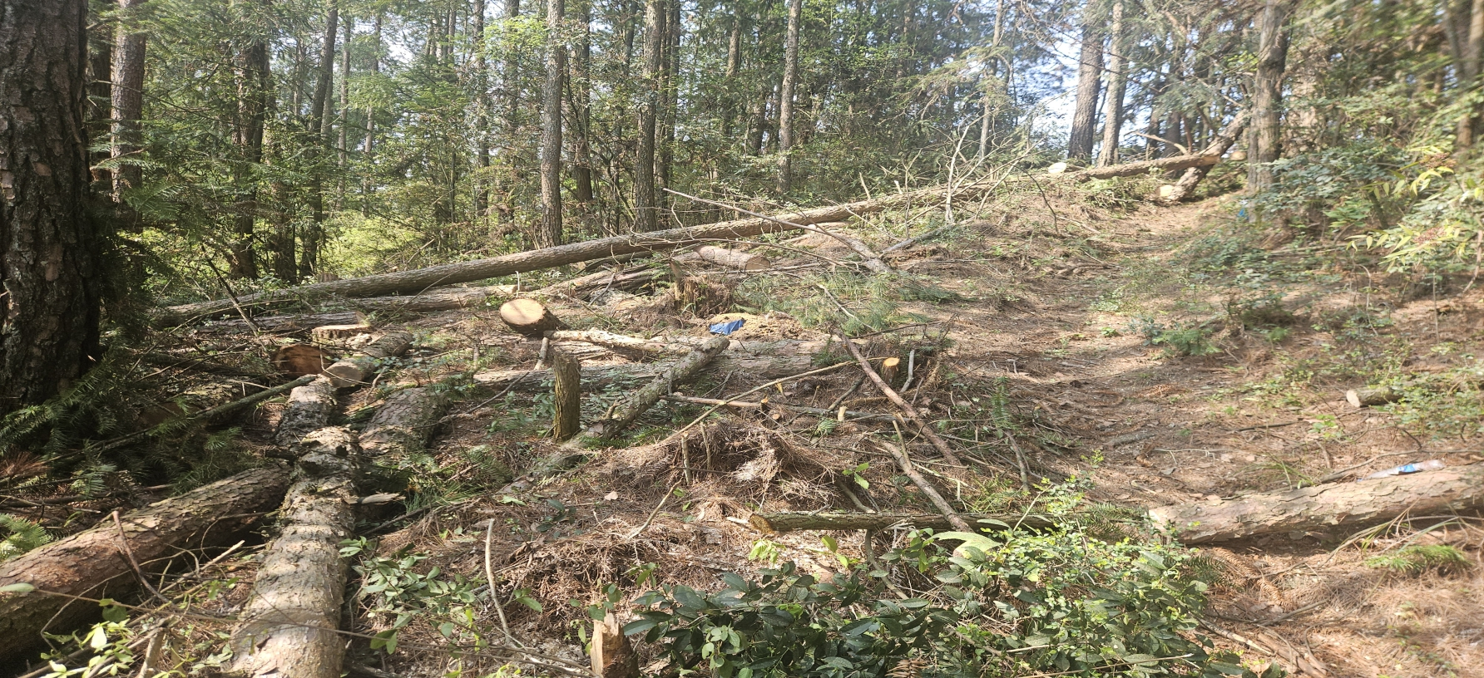
图2代**被树干打击时所处位置及现场杂乱堆放的疫木
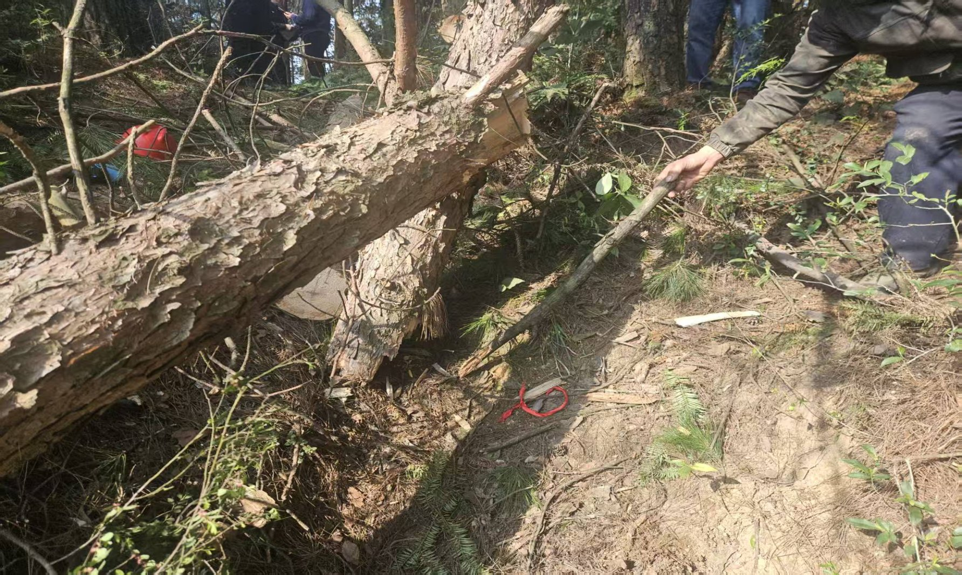
图3 代**被树干打击时所处位置
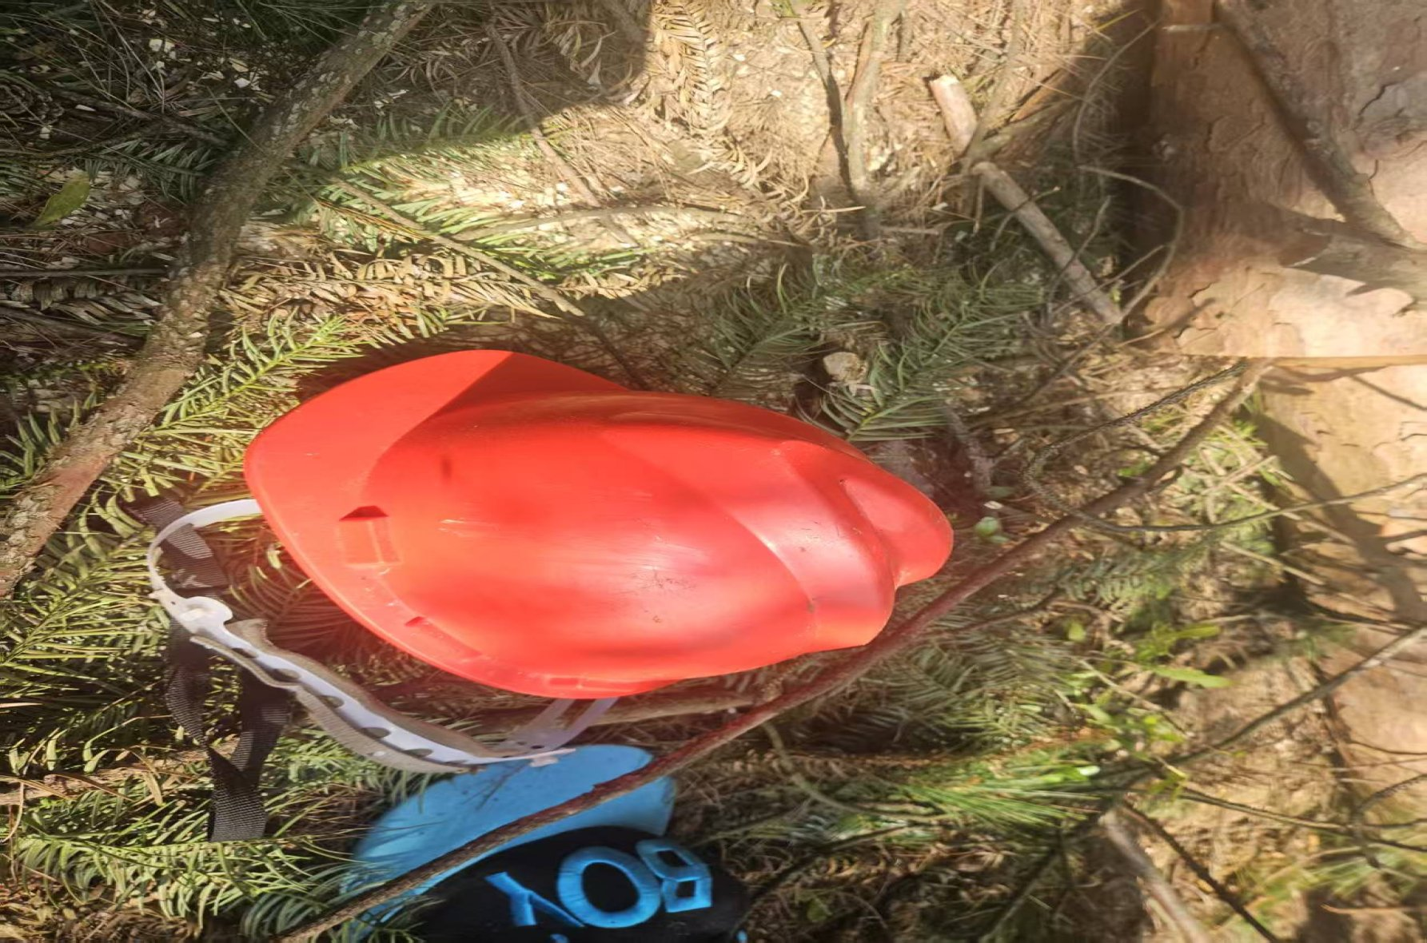
图4 代**佩戴的蓝色布帽及损坏的红色安全帽
三、事故造成的人员伤亡和直接经济损失
（一）人员伤亡情况
本次事故造成1人死亡。死者：代**，性别：女，年龄：59岁，身份证号码：513521********606X，家庭住址：重庆市石柱县枫木镇国锋村。系重庆荣升森林病虫害防治有限公司在丰都县栗子乡南江村松材线虫病疫木除治工人。
（二）直接经济损失
根据赔偿协议，本次事故丧葬费、死亡赔偿金、被抚养人生活费、精神抚慰金、处理丧葬事宜误工费、交通费、住宿费等全部法定赔偿项目，合计人民币800000.00元（大写：捌拾万元整）。
四、事故应急处置和评估情况
（一）事故现场应急处置及善后情况
事故发生后，2026年4月9日9时49分许，重庆荣升森林病虫害防治有限公司实际负责人黄**立即电话向丰都县栗子乡人民政府报告了事故发生的情况；10时10分许，黄**组织现场工人将代**送医抢救；10时20分许，丰都县栗子乡人民政府先后拨打了丰都县栗子乡卫生院急救电话和公安局报警电话，并向丰都县人民政府和相关部门报告了事故情况；10时55分许，丰都县栗子乡卫生院在途中接到代**并对其救治；11时6分许，代**经丰都县栗子乡卫生院医护人员抢救无效死亡。2026年4月16日，在丰都县栗子乡人民政府的调解下，重庆荣升森林病虫害防治有限公司与死者家属签订了赔偿协议。
（二）事故应急处置评估情况
在本次应急处置过程中，重庆荣升森林病虫害防治有限公司未编制和启动应急预案，应急准备不足。事故发生后现场负责人在规定时间内报告事故情况，并及时组织人员将伤者送医救治，未造成不良社会影响，应急处置责任基本落实；丰都县栗子乡人民政府和相关职能部门接到事故信息后在第一时间及时响应，应急处置责任落实到位。
五、事故原因和性质
（一）直接原因
经现场查勘和调查分析，事故调查组认为造成此次事故原因是代**未掌握本岗位的安全操作技能，不具备必要的安全生产知识，对预设的安全退避路线不熟悉，未按照预设的安全退避路线进行撤离，被倒下的树木砸中，是造成本次事故发生的直接原因。
（二）间接原因
1.重庆荣升森林病虫害防治有限公司未全面落实安全生产主体责任。一是未按照规定对从业人员进行安全生产教育和培训，代**等工人未经岗前培训考试考核、未掌握本岗位的安全操作技能，不具备必要的安全生产知识，对预设的安全退避路线不熟悉，未按照预设的安全退避路线进行撤离，被倒下的树木砸中。二是对采伐作业现场风险排查不到位。采伐作业前未清除作业周边杂乱堆放的疫木，采伐时未确保安全距离，导致树木倒落砸中代**。三是未严格按照重庆市丰都县2025—2026年松材线虫病防治实施方案要求，对除治人员全员购买人身意外险。综上所述，重庆荣升森林病虫害防治有限公司未全面落实安全生产主体责任，导致此次事故的发生，对此次事故的发生负有责任。
2.黄**未全面履行主要负责人的安全生产管理职责。一是未组织实施本单位安全生产教育和培训计划，仅通过早会和晚会口头对从业人员进行培训，且未经过考试考核，导致从业人员不具备必要的安全生产知识，对预设的安全退避路线不熟悉，未按照预设的安全退避路线进行撤离，被倒下的树木砸中。二是未组织建立并落实安全风险分级管控和隐患排查治理双重预防工作机制，未及时消除生产安全事故隐患，未确保采伐作业安全距离，导致树木倒落砸中代**。三是未组织制定并实施本单位的生产安全事故应急救援预案。黄**未全面履行生产经营单位主要负责人安全生产管理职责，导致此次事故发生，对此次事故的发生负有责任。
六、相关部门履职情况
（一）县林业局
松材线虫病疫木集中除治清理工作由各乡镇人民政府组织实施，负责通过招标确定专业除治队伍开展具体作业；县林业局作为行业主管部门，全面履行指导、监督与统筹协调职责：一是县林业局牵头编制《松材线虫病防治实施方案》，严格按程序上报市林业局审批。方案经审核通过后，及时印发至各乡镇（街道），指导其结合实际抓好落实，为除治工作开展提供行动指引；二是围绕除治工作目标、责任分工、时间节点等核心要素，多次召开专题会议进行部署。分别于2025年10月11日、12月10日、12月26日、2026年1月20日、3月18日、4月2日组织召开松材线虫病疫木除治专题会议，明确工作要求，细化安全、质量、进度等管控要点。督促乡镇（街道）严格落实主体责任，强化除治全过程安全管控与质量把关，确保各项任务按时、保质、保量落地见效；三是坚持常态化行业指导。在2025年10月11日“冬春战役”启动会上，集中对各乡镇（街道）分管领导开展除治安全、质量及专业技能培训。集中除治期内，累计开展实地指导183次，2026年1至4月开展指导62次，其中到栗子乡开展现场指导9次。针对松材线虫病疫木除治作业流程、质量标准、安全防控等关键环节开展现场督导，重点强调安全注意事项，规范除治作业行为，防范安全事故发生；四是印发文件5份，分别于2025年9月23日下发《丰都县林长办公室关于开展2025-2026年度松材线虫病疫木集中除治清理“冬春战役”的通知》（丰都林长办发〔2025〕9号），2025年11月5日、12月23日及2026年1月22日连续下发情况通报《丰都县林长办公室关于2025—2026年松材线虫病疫木集中除治清理情况的通报》（丰都林长办发〔2025〕10号、13号及〔2026〕1号）。2026年3月17日，下发《丰都县林业局关于进一步做好2025—2026年松材线虫病疫木除治清理工作的提醒》，督促各单位严格落实除治安全、质量相关要求，细化管控举措。同时，通过“渝快政”在工作群里多次发送通知，提醒各相关单位严守安全底线，强化安全防范意识，杜绝安全隐患，切实履行行业主管部门的指导、监督职责，推动松材线虫病除治工作规范、安全、有序开展。
（二）丰都县栗子乡人民政府
栗子乡人民政府根据县级实施方案办理了《林木采伐许可证》和《森林防火期内在森林防火区野外用火活动许可证》，通过公开比价的方式与重庆荣升森林病虫害防治有限公司签订了松材线虫病疫木除治绩效承包合同。一是对除治人员进行松材线虫病除治技术要求和施工安全培训。二是对全体护林员、农业干部、党支部书记等进行松材线虫病除治技术要求和安全监管过程指导培训，并要求护林员全程跟班作业，村级林长巡查监管。三是不定期对企业除治过程进行巡查指导，发现企业施工过程中技术不规范和存在安全隐患，现场对发现的问题交办企业现场负责人并签字确认，要求立马进行整改。四是强化宣传。让松材线虫病危害做到家喻户晓，形成人人参与的氛围。利用各级会议、街头宣传、微信、应急广播等形式大力宣传松材线虫病危害，印发宣传资料和制作永久宣传标语，形成人人参与防治的氛围。五是落实目标，细化责任。成立了工作领导小组，与各村签订了松材线虫病防治目标责任书。六是加强项目监管，对辖区所有实施项目毁损的松木，督促施工企业规范处置项目毁损松木，并函告县林业局。经调查仍发现以下问题：一是产业发展中心朱**审查除治人员全员购买人身意外险把关不严。未及时发现为代**购买保险的公司并非合同签订的重庆荣升森林病虫害防治有限公司，而是重庆石印病虫害防治有限公司，造成除治人员未全员购买人身意外险；二是未严格落实除治队伍全过程跟班监督要求。2026年4月9日，栗子乡南江村4组上段松材线虫除治工作有5个点，但南江村仅有2名护林员全程跟班监督，村社干部每月巡林5次，不满足护林员或村社干部全程跟班监督的要求。
七、对责任单位和责任人员的处理建议
（一）建议免予追究责任的人员
代**，未掌握本岗位的安全操作技能，不具备必要的安全生产知识，对预设的安全退避路线不熟悉，未按照预设的安全退避路线进行撤离，被倒下的树木砸中，对事故负有责任，鉴于在此次事故中死亡，建议免予责任追究。
（二）建议给予行政处罚的人员
黄**，系重庆荣升森林病虫害防治有限公司实际负责人。未全面履行主要负责人的安全生产管理职责。一是未组织实施本单位安全生产教育和培训计划，仅通过早会和晚会口头对从业人员进行培训，且未经过考试考核，导致从业人员不具备必要的安全生产知识，对预设的安全退避路线不熟悉，未按照预设的安全退避路线进行撤离，被倒下的树木砸中。二是未组织建立并落实安全风险分级管控和隐患排查治理双重预防工作机制，未及时消除生产安全事故隐患，未确保采伐作业安全距离，导致树木倒落砸中代**。三是未组织制定并实施本单位的生产安全事故应急救援预案。其行为违反了《中华人民共和国安全生产法》第二十一条第三项、第五项和第六项的规定，对本次事故的发生负有责任。依据《中华人民共和国安全生产法》第九十五条第一项的规定，建议由县应急管理局给予其相应的行政处罚。
（三）建议给予行政处罚的单位
重庆荣升森林病虫害防治有限公司，该公司未全面落实安全生产主体责任。一是未按照规定对从业人员进行安全生产教育和培训，代**等工人未经岗前培训考试考核、未掌握本岗位的安全操作技能，不具备必要的安全生产知识，对预设的安全退避路线不熟悉，未按照预设的安全退避路线进行撤离，被倒下的树木砸中。二是对采伐作业现场风险排查不到位。采伐作业前未清除作业周边杂乱堆放的疫木，采伐时未确保安全距离，导致树木倒落砸中代**。三是未严格按照重庆市丰都县2025—2026年松材线虫病防治实施方案要求，对除治人员全员购买人身意外险。其行为违反了《中华人民共和国安全生产法》第二十八条第一款、第四十一条第二款和第五十一条的规定，对本次事故的发生负有责任。依据《中华人民共和国安全生产法》第一百一十四条第一款第一项的规定，建议由县应急管理局给予其相应的行政处罚。
（四）建议按干部管理权限进行处理的人员
朱**，系丰都县栗子乡人民政府产业发展服务中心工作人员，审查除治人员全员购买人身意外险把关不严。未及时发现为代**购买保险的公司并非合同签订的重庆荣升森林病虫害防治有限公司，而是重庆石印病虫害防治有限公司，造成除治人员未全员购买人身意外险。建议责成丰都县栗子乡人民政府按干部管理权限进行处理。
（五）建议责成作出书面检查的单位
丰都县栗子乡人民政府，未严格落实重庆市丰都县2025—2026年松材线虫病防治实施方案。未严格落实护林员或村社干部全程跟班监督要求，对本辖区松材线虫除治工作监管履职不到位。责成其向丰都县安全生产委员会办公室作出书面检查。
（六）建议不予责任追究的单位和人员
调查中，未发现丰都县林业局相关人员存在履职不到位的情况，按照《重庆市安全生产行政责任追究暂行规定》第三十五条第二款的规定，建议不予追究丰都县林业局相关人员的监管责任。
八、事故整改和防范措施建议
为深刻汲取本次事故教训，预防和避免类似事故再次发生， 针对本次事故的特点，特提出以下防范措施建议：
（一）重庆荣升森林病虫害防治有限公司。一是要进一步加强对从业人员的安全教育培训，增强从业人员的安全防范意识，保证从业人员具备必要的安全生产知识，熟悉有关的安全生产规章制度和安全操作规程，掌握本岗位的安全操作技能，了解事故应急处理措施。二是要建立健全并落实生产安全事故隐患排查治理制度，采取技术、管理措施，及时发现并消除事故隐患。三是严格执行重庆市丰都县2025—2026年松材线虫病防治实施方案，对除治人员全员购买人身意外险。
（二）丰都县栗子乡人民政府。一是要督促重庆荣升森林病虫害防治有限公司进一步加强对从业人员的安全教育培训和技术交底；二是要严格落实重庆市丰都县2025—2026年松材线虫病防治实施方案，严格审查除治人员全员购买人身意外险的保单；三是要严格落实护林员或村社干部全程跟班监督。
（三）丰都县林业局。要严格履行行业主管职责，加强对乡镇（街道）的工作指导，督促和指导企业落实企业主体责任，建立健全安全生产规章制度和操作规程，加大对该企业从业人员安全生产教育培训、事故隐患排查整治和作业现场安全状况的检查力度，对发现的违法行为和事故隐患要依法依规进行处理，坚决防范和遏制生产安全事故发生。
丰都栗子重庆荣升森林病虫害防治有限公司
“4·9”一般物体打击事故调查组

文件下载
• 丰都栗子重庆荣升森林病虫害防治有限公司“4·9”一般物体打击事故调查报告.docx
我要提建议
扫一扫在手机打开当前页
15735417
丰都栗子重庆荣升森林病虫害防治有限公司“4·9”一般物体打击事故调查报告
511394
调查报告
20
2026-06-08

